МКУ «Вилюйское улусное управление образованием»
Министерство образования и науки Республики Саха (Якутия)
Академия наук Республики Саха (Якутия)

ПРОГРАММА
Летней методической школы
«Импульс»,
посвященной 190-летию создания Вилюйской школы

ФГОС:
новые образовательные практики

Дата проведения: 12-13 июня 2019 года
Место проведения: Местность «Хомустаах» г. Вилюйск Вилюйского улуса Республики Саха (Якутия), ВСОШ№1 им.Г.И. Чиряева

При поддержке:

ФГБНУ "Институт управления образованием РАО"
ГАОУ ДПО города Москва «Московский центр развития кадрового потенциала образования»
Корпорация «Российский учебник»
АНО ДПО «Якутский институт современного образования и инноваций»

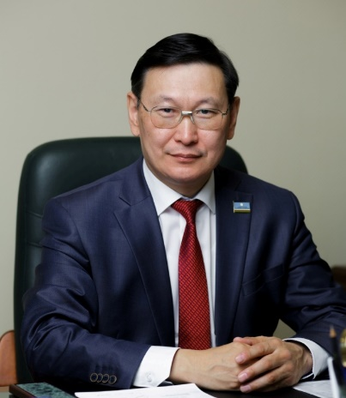
Уважаемые коллеги!
Современный мир меняется с очень большой скоростью. И мы переживаем век великих технических изменений, VI индустриальной революции. И наши дети, молодежь - креативная часть человечества обладает невероятной интуицией и наблюдательностью, чрезвычайно быстрым адаптационным потенциалом, создает свой уникальный мир - мир наноизмерений и терабитных скоростей, мир со своей глобальной уникальной экосистемой.
Мир стал открытым, но одновременно конкурентным и будущее будет определяться и формироваться лидерами, которые формируются со школьной скамьи. Значит будущее в руках учителей, поэтому современный учитель должен стать настоящим наставником, учителем-лидером, ведь лидера можно воспитать только на своем личном примере. Нам серьезно нужно заняться повышением качества образования и поступления наших выпускников в лучшие ВУЗы страны.
Между тем воздавая должное разуму, науке, интеллекту, знаниям, мы не должны забывать о душе. Наши школы прежде всего должны быть направлены на воспитания личности... В детях формируются интеллектуалы и интеллигенты, в реальной жизни спрос больше на первых, но судьбу нации будут решать вторые. Их не заменят никакие суперинтеллектуальные машины, потому что трудно представить себе электронную машину, обладающую состраданием, совестью, патриотизмом, эстетическими чувствами и другими духовными, и душевными переживаниями.
Уважаемые коллеги, дорогие друзья помните, что будущее у вас в руках. Сотворим будущее вместе.
С уважением,
В.А. Егоров, министр образования и науки Республики Саха (Якутия)

Дорогие Друзья!
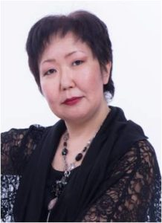
Мы рады вас приветствовать в рамках Летней методической школы «Импульс»! Вот уже второй год Вилюйская земля встречает учителей на летнюю школу совершенства педагогического мастерства, которая в этом году приурочена актуальной теме «ФГОС: новые образовательные практики».
Реализация действующего ФГОС позволила «открыть дорогу» к тому, что мы называем вариативностью и свободой учителя, что помогло многим педагогическим организациям сделать качественный рывок в своей работе. Но, сегодня вносятся новые положения, по большому счету решая одну из важнейших задач, которые ставит перед нами Президент России: обеспечение единого образовательного пространства в стране. Внедрение ФГОС требует не только обновления содержания образования, но и совершенствования требований к условиям реализации программы». Сейчас мы находимся на том этапе, когда нам важно услышать все мнения, чтобы потом принять согласованное и понятное всем коллегам решение по реализации ФГОС в наших школах.
В связи с этим тема этого года не просто позволит вам получить интересные знания, но и сформировать свое мнение и передать его нам.
Желаю всем удачи и успешной работы нашей Летней методической школы!

С уважением,
Н.М. Семенова, начальник МКУ «Вилюйское улусное управление образования»

СПИКЕРЫ
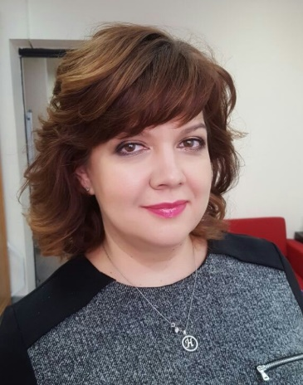
Внедрение ФГОС в школе
ШЕВЕЛЁВА НАТАЛИЯ НИКОЛАЕВНА
ГАОУ ВО «Московский городской педагогический университет»
Заведующий лабораторией исследования образовательной политики
кандидат педагогических наук
г. Москва

Проект «Одаренный ребенок»
СТЕПАНОВА ОЛЬГА НИКОЛАЕВНА
ГАУ ДО РС(Я) «Малая академия наук Республики Саха (Якутия)», начальник отдела дошкольного и начального образования
МАДОУ – детский сад №18 «Прометейчик» ГО «город Якутск»
Заместитель заведующего по УВР
кандидат педагогических наук
г. Якутск

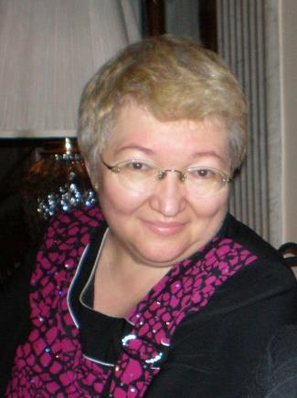
Современные подходы к программе «От рождения до школы»

КОМАРОВА ИРИНА ИЛЬИНИЧНА
АНО ДПО «Международная педагогическая академия дошкольного образования»
проректор по науке
кандидат исторических наук, профессор
г. Москва

«Эффективный руководитель московской системы
образования»
МУРЕЕВА НАТАЛЬЯ МИХАЙЛОВНА
ГБОУ «Школа №1000» г. Москва
Директор

Актуальные вопросы преподавания географии в условиях современной школы
ЦАРЁВА ЛОРА АЛЕКСАНДРОВНА
Корпорация «Российский учебник,
директор редакции географии и картографии,
Журнала «География в школе»
заместитель главного редактора, кандидат педагогических наук

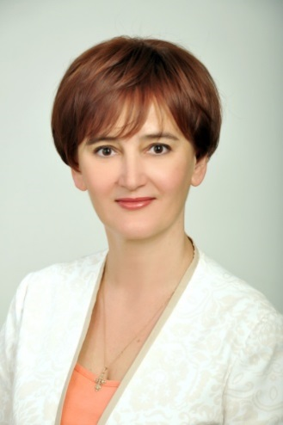
Проектная и учебно-исследовательская деятельность: требования ФГОС

Яшина Марина Анатольевна
ОГАОУ ДПО "Белгородский институт развития образования"
заведующий центром сопровождения ФГОС общего образования

Управление развитием школы
СЕМЁНОВ ЮРИЙ ИВАНОВИЧ

ГБУ «Академия наук Республики Саха (Якутия)»
Руководитель Научно-образовательного центра

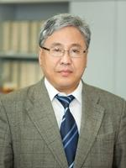
Математическое образование как эффективный механизм развития детской одарённости
ПОПОВ СЕРГЕЙ ВЯЧЕСЛАВОВИЧ
Академия наук Республики Саха (Якутия), СВФУ им. М.К. Аммосова
Главный ученый секретарь АН РС(Я), заведующий кафедрой математического анализа СВФУ им. М.К. Аммосова
доктор физико-математических наук, профессор, академик АН РС(Я)
Цифровая трансформация. Новые инструменты учителя

СМИРНОВА НАТАЛЬЯ ЕВГЕНЬЕВНА

Корпорация "Российский учебник"
главный методист по географии

Участники Летней методической школы:
- руководители и специалисты управлений образования;
- директора, заместители директоров, руководители методических объединений образовательных организаций;
- учителя предметники
- заведующие, старшие воспитатели и педагоги дошкольных образовательных организаций
- педагоги дополнительного образования

программа
Летней методической школы «Импульс», посвященной 190-летию создания Вилюйской школы

12 июня 2019 г. (среда), КЭК «Хомустаах»
09.00-10.00 | Регистрация участников
10.00-10.30 | Торжественное открытие Летней методической школы «Импульс», посвященной 190-летию создания  Вилюйской школы
Актовые лекции (10.30 – 12.00) |  |  | Целевая аудитория
10.30-10.50 | Эпоха 7 революций. Модернизация образования | И.И. Комарова, проректор по науке МПАДО, к.и.н., профессор, г. Москва | Участники ЛМШ
10.50-11.05 | Обеспечение преемственности основных образовательных программ как необходимое условие для достижения качественных результатов | М.А. Яшина, заведующий центром сопровождения ФГОС общего образования ОГАОУ ДПО "Белгородский институт развития образования", г. Белгород
11.05-11.20 | Московское качество образования | Н.М. Муреева, директор ГБОУ «Школа №1000» г. Москва
11.20-11.35 | Школа, как средство для внедрения инноваций | Ю.И. Семенов, руководитель НОЦ Академии наук РС(Я),  г. Якутск
11.35-12.00 | Перерыв
Стажировочные площадки (12.00-13.00)
1 площадка | Шахматно-задачная технология И.Г. Сухина в Детском саду | Морозов Д.Н., педагог дополнительного образования ДС «Прометейчик» г. Якутск | Педагоги ДОУ
2 площадка | Совершенствование универсальных учебных действий при получении среднего общего образования | Яшина М.А., заведующий центром сопровождения ФГОС общего образования ОГАОУ ДПО "Белгородский институт развития образования" | Заместители директоров по УМР, учителя
3 площадка | Эффективный руководитель московской системы образования | Муреева Н.М., директор ГБОУ «Школа №1000» г.Москва | Директора ОО, заведующие ДОУ, методисты
4 площадка | Математическое образование как эффективный механизм развития детской одаренности | С.В. Попов, заведующий кафедрой математического анализа, председатель жюри по математике РС(Я), д.ф.-м.н., профессор, академик АН РС(Я) | Учителя математики
5 площадка | ФГОС: интеграция общего и дополнительного образования | Васильева С.А., директор ИТЦ «Кэскил» | Педагоги доп. образования, учителя
6 площадка | Обеспечение безопасности в образовательной организации и управление АХЧ ОО | Семенов Ю.И., руководитель НОЦ Академии наук РС(Я) | Заместители директоров по АХЧ, заведующие хоз.частью ДОУ, УДО
7 площадка | Актуальные вопросы преподавания географии в условиях современной школы | Царева Л.А., к.п.н., директор редакции географии и картографии корпорации «Российский учебник», заместитель главного редактора журнала «География в школе»  Смирнова Н.Е., главный методист по географии корпорации «Российский учебник» | Учителя географии, методисты
8 площадка | Речевое развитие детей дошкольного возраста | Курбатова Н.М., учитель-логопед «Прометейчик»  г. Якутск | Педагоги ДОУ
9 площадка | Технология проведения учебных исследований в детском саду. Проект «Я – исследователь» | Прокопьева А.А., воспитатель ДС «Прометейчик» г. Якутск | Педагоги ДОУ
13.00-14.00 | Обед
14.00-18.00 | Город мастеров | ЦНТТУ
Мастер-классы (14.00 – 18.00)
1 площадка | Технология проведения групповых сборов из практики детского сада «Прометейчик» г. Якутск | Степанова О.Н., к.п.н., заместитель заведующего ДС «Прометейчик» г. Якутск  Сотрудники ДС «Прометейчик» г. Якутск | Педагоги ДОУ
2 площадка | 1. Проектная и учебно-исследовательская деятельность на уровнях общего образования: требования ФГОС»  2. Особенности организации внеурочной деятельности на уровне среднего общего образования  3. Методы и формы профессиональной ориентации учащихся на уровне среднего общего образования | Яшина М.А., заведующий центром сопровождения ФГОС общего образования ОГАОУ ДПО "Белгородский институт развития образования" | Заместители директоров по УМР, учителя, методисты
3 площадка | Московское качество образования | Муреева Н.М., директор ГБОУ «Школа №1000» г.Москва | Директора ОО, заведующие ДОУ, методисты
4 площадка | Олимпиадные задачи по математике. Примеры решения задач по ОГЭ и ЕГЭ. Олимпиада по математике для учителей математики на призы НОЦ Академии наук РС (Я) | Попов С.В., заведующий кафедрой математического анализа, председатель жюри по математике РС(Я), д.ф.-м.н., профессор, академик АН РС(Я) | Учителя математики
5  площадка | ФГОС: интеграция общего и дополнительного образования | Васильева С.А., директор ИТЦ «Кэскил» | Педагоги доп. образования, учителя
6 площадка | Семинар «Современный УМК как инструмент формирования функциональной грамотности» | Царева Л.А., директор редакции географии и картографии корпорации «Российский учебник», заместитель главного редактора журнала «География в школе»  Смирнова Н.Е., главный методист по географии корпорации «Российский учебник» | Учителя, методисты
18.00 – 19.00 | Ужин
19.00-20.00 | Спортивные соревнования на кубок Вилюйской школы | ДЮСШ
21.00 | Вечер дружбы и знакомств | Воспитательный отдел
13 июня 2019 г. (четверг), ВСОШ№1 им. Г.И. Чиряева
09.00-17.00 | ФГОС ДО: 7 золотых правил программы дошкольного образования «От рождения до школы» | И.И. Комарова, проректор по науке Московской педагогической академии дошкольного образования г. Москва, к.и.н., профессор | Педагоги ДОУ
09.00-17.00 | Модель открытого образовательного пространства в детском саду | О.Н. Степанова, заместитель заведующего ДС «Прометейчик» г. Якутск, начальник отдела ДиНО МАН РС(Я), к.п.н.  Сотрудники ДС ««Прометейчик» г. Якутск | Педагоги ДОУ
09.00-17.00 | 1.Проблемная лекция по теме "Российская школа - эффективная образовательная организация: миф или реальность?"  2.Форсайт - семинар "Школа будущего в условиях реализации ФГОС ОО" | Н.Н. Шевелёва  заведующий лабораторией  ГАОУ ВО «Московский городской педагогический университет» г. Москва, к.п.н. | Участники ЛМШ
09.00-17.00 | Курсы повышения квалификации «Разработка программы развития образовательной организации: лучшие практики»  Инструменты управления современной московской школой | Ю.И. Семенов, руководитель НОЦ Академии наук РС(Я)  Муреева Н.М., директор ГБОУ «Школа №1000» г.Москва | Участники ЛМШ
09.00-17.00 | Семинар «Новые инструменты учителя»:  -Трансформация учебного пространства.  -Модели цифрового образования.  - Персонализация обучения.  -Электронные средства обучения.  -Сервисы для ученика и учителя | Царева Л.А., директор редакции географии и картографии корпорации «Российский учебник», заместитель главного редактора журнала «География в школе»  Смирнова Н.Е., главный методист по географии корпорации «Российский учебник» | Участники ЛМШ
09.00-14.30 | Проблемные курсы для учителей математики по теме: «Олимпиадные задачи. Задачи повышенного уровня ЕГЭ» | Попов С.В., заведующий кафедрой математического анализа, председатель жюри по математике РС(Я), д.ф.-м.н., профессор, академик АН РС(Я) | Учителя математики
17.30 | Закрытие Летней методической школы «Импульс», посвященной 190-летию создания Вилюйской школы
14 июня 2019 (пятница), ВСОШ№1 им.Г.И.Чиряева
09.00-17.00 | 1.Проблемная лекция по теме "Педагогический дизайн современного урочного занятия" или "Проектирование профессионально - личностного роста учителя в условиях реализации ФГОС ОО".  2.Семинар-тренинг "Профессиональное выгорание учителя: приёмы самодиагностики и самокоррекции"  3.Интерактивное занятие "Современные образовательные технологии в условиях реализации ФГОС ОО" | Н.Н. Шевелёва  заведующий лабораторией  ГАОУ ВО «Московский городской педагогический университет» г. Москва, к.п.н. | Участники ЛМШ

